Nuova procedura per la prenotazione delle gare

Accesso al portale per le prenotazioni
http://testelfi.altervista.org/prenotazioni.php

effettuando il login socio con le credenziali poste in calce alla presente, si entra nella pagina dei dati del socio dove si trovano i crediti (1) e le gare a cui risulta essere già prenotato (2)
2
1
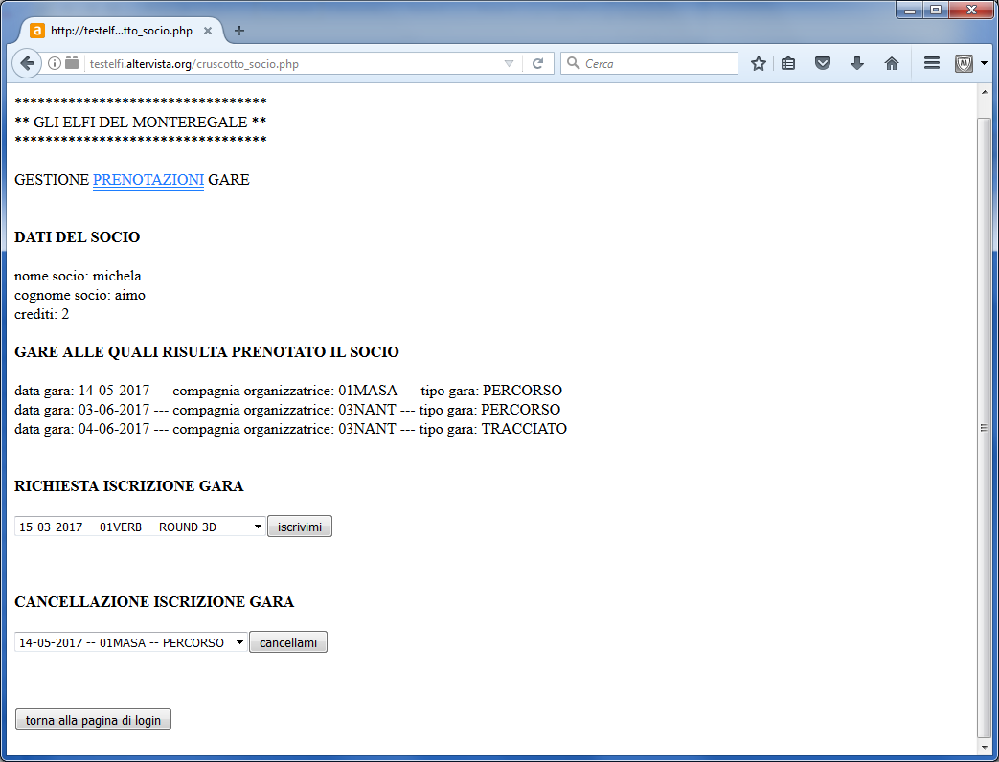
3

Per poter effettuare l’iscrizione ad una nuova gara si devono avere crediti sufficienti (1 credito = 1 gara)

Per ottenere i crediti sulla propria pagina si procede al pagamento delle quote tramite bonifico alla 01 ELFI
IBAN: IT31J0875346730000020105548
intestato a: GLI ELFI DEL MONTEREGALE ASD
Effettuato il bonifico, mandare mail a segreteria@01elfi.it contenente il numero di crediti per cui si richiede l’inserimento e copia del bonifico effettuato .
L’amministratore provvederà all’inserimento dei crediti sulla pagina personale di ogni singolo arciere che a questo punto potrà provvedere alle prenotazioni.

Per prenotare le gare aprire il menù a tendina (3) per scegliere la gara a cui essere iscritto, selezionare la gara e cliccare su “iscrivimi” (4)
A questo punto la gara sarà inserita nell’elenco “GARE ALLE QUALI RISULTA PRENOTATO IL SOCIO” ed in automatico viene scalato un credito
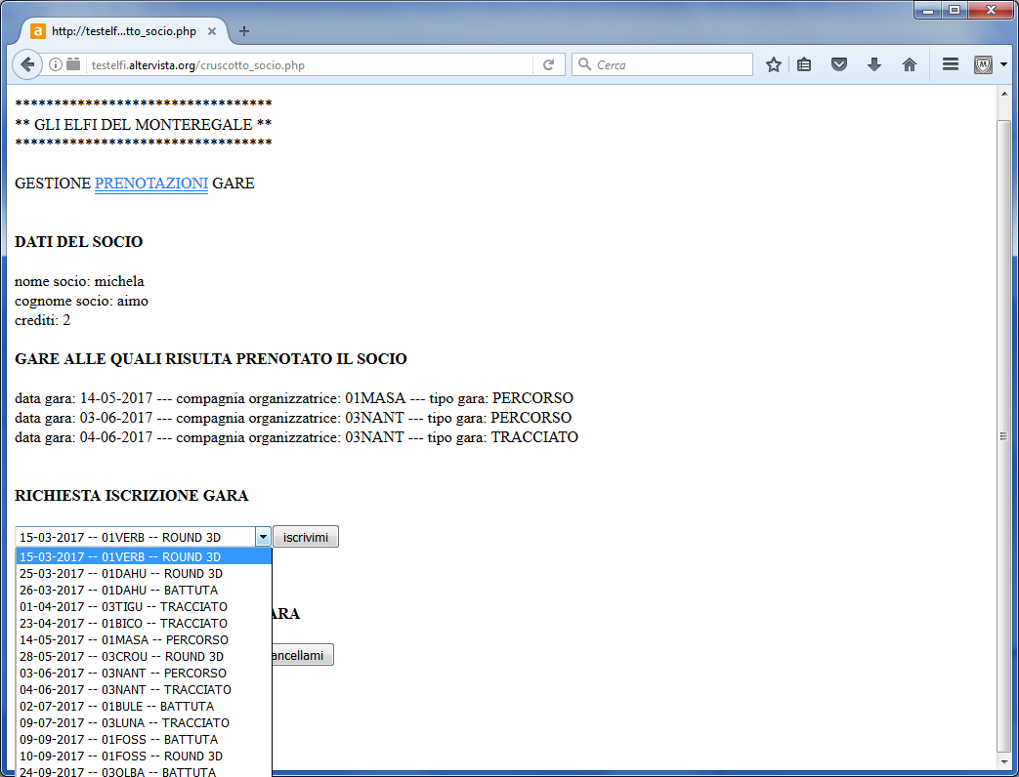
Allo stesso modo in caso di cancellazione della prenotazione dal menù a tendina, si seleziona la gara da cancellare e cliccando sul pulsante cancellami, la gara spartirà dall’elenco e il credito verrà reinserito.

4
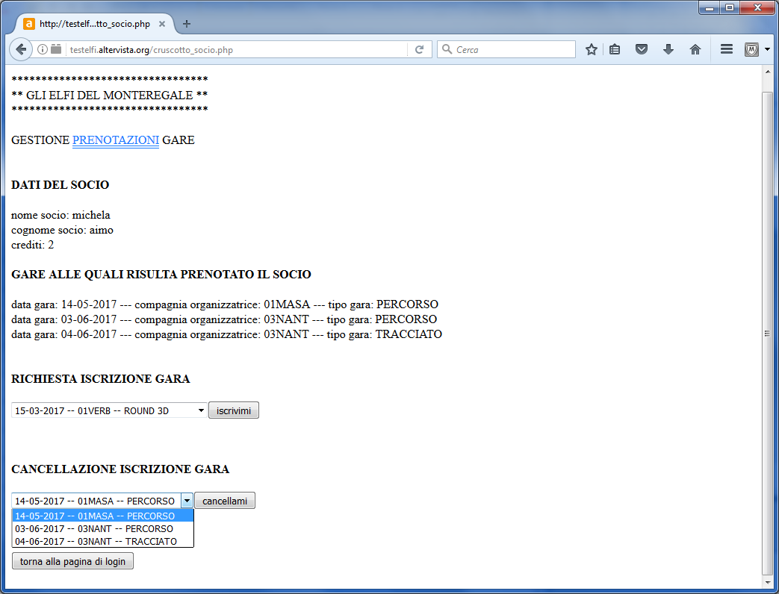

N.B.: la cancellazione delle gare è possibile solamente prima della scadenza della prenotazione alla compagnia organizzatrice, diversamente sarà compito dell’arciere prendere contatti con la compagnia organizzatrice per effettuare la cancella zione e richiedere il rimborso della quota

